Идиотизм JIT…
(«Возвращаемся на круги своя»)
Нет доказательств, что самолёт рейса МН-17 потерпел крушение от его поражения ракетой (вообще, ракетой любой модели) ЗРК «Бук».
Зачем Путину нужно было сбивать самолёт?
1 Чтобы выпендриться - вот какой я крутой.
2 Чтобы устроить подлянку кому-то.
Первое исключаем.
Второе требует крайней осторожности и маскировки.
Видимо, о Путине каждый имеет право иметь своё мнение, но вряд ли во втором случае он стал бы везти через всю Россию и Украину СОУ с четырьмя ракетами. Ну, допустим, он захотел устроить Порошенковской авиации армагедон. Но сколь же он должен быть недалёк и не понимать, что больше одной ракеты он не запустит. Значит, не нужно тащить четыре ракеты! Значит – всё-таки, хватит одной ракеты! Если допустить, что так УЖ Путину захотелось устроить подлянку Порошенке.
Которую (ракету) и можно привезти на Украину в засраном грузовике. Скажем, вместе с брёвнами строительного леса.
Как выясняется из материалов социальных сетей, вся машинерия из 4 (четырёх) машин нужна при использовании ЗРК «Бук» при защите объекта от массированного налёта вражеской авиации. Для целей диверсии с помощью ракеты ЗРК «Бук» эту ракету можно запустить с бревна на земле или с самолёта типа СУ-25. Но этот гибрид уже не ЗРК «Бук», а ЗРК типа СУ-25.
Вариант - запуск ракеты в полёте с самолёта типа СУ-25, если судить по «соцсетям», где-то успешно опробован. В экспериментах.
Но в России, судя по всему, такой эксперимент не проведен. Поэтому его нужно провести. И результаты представить для публичного обозрения.
Похоже, Су-25 способен нести 4 ракеты типа ракеты ЗРК «Бук-1». Ну, а одну… В космос?…В космос не получится, а вот две - хорошо! и вдогонку - ещё лучше! Никто ещё не додумался до того, чтобы «Боинг», летящий со скоростью 250м/с, сбить ракетой «земля-воздух» вдогонку.
Но не будем - коль мы уже завезли на Украину в засраном грузовике ракету ЗРК «Бук». От огневой установки мы и направляющую и некоторые др. детали позаимствовали, так что в боевое положение ракету может выставить один человек. Конечно, одному скучно, да и не уютно. Поэтому в напарники водителю-заряжающему-стреляющему можно добавить одного человека. Ну, и ещё четырёх бойцов, которые залегли бы по четырём сторонам, чтобы какие-то бомжи не вздумали «реквизировать» грузовик со строительным материалом.
Всё! Не нужно 100 человек. О сути операции знают три-четыре человека.
Кстати, как записал Геббельс 14 мая 1941 года: «Операция «Барбаросса» развивается. ... Об истинном положении вещей осведомлено лишь несколько человек».
О «Барбароссе», о плане планетарного масштаба, были «осведомлены всего несколько человек»!
Самопровозглашённая JIT! Что же ты обо мне такого невысокого мнения?
Вернёмся…
По радиокоманде шофёр поднимает ракету и выставляет её в заданное положение. Даже ориентира по солнцу достаточно. Подключает штекерный разъём кабеля, идущего от какого-то ящика, и подаёт в эфир сигнал «готово!». Запуск ракеты осуществляется по команде от внешнего управленца. Это может быть модернизированная СОЦ – назовём её «экспериментальным радиолокатором».
Да, под сопло РД на землю предварительно подстилается огнеупорный коврик. Всё! Ракета ушла, собирается коврик, грузится в кузов грузовика, и грузовик удаляется или в ближайший гараж, или даже в Россию.
СОЦ может устанавливаться километрах в ста от места старта ракеты. Или на самолёте. Возразят, что ракета ЗРК «Бук»… Но для этой цели СУ ракеты слегка нужно модифицировать – и она сможет управляться от слегка удалённого (всего километров на сто) управленца.
Управляется же ракета СОЦ, когда от СОЦ ракета удалилась уже на 30км? Так что требование, что бы СОЦ и СОУ в момент старта ракеты находились рядом, не является обязательным.
Но нет никакого навара ни Путину, ни России, ни русскому народу от такой акции. Так что второй вариант также исключаем.
Зачем истязаешься? Зачем отвечаешь на всякую херню? У Путина столько возможностей подгадить Порошенке, что, используй Путин вполне легально и публично все возможности, мы уже забыли бы, кто был такой Порошенко.
Игнорирую этот выпад и продолжаю.
А теперь рассмотрим вариант, что кто-то хочет диффамировать Путина (пардон, Россию и русского человека) в глазах всего мира. В этом случае раскручивается вариант Bellingcat
Тот «кто-то» может воспользоваться вторым вариантом. Это суперэффективно, так как общественное мнение ещё не знает, что такие манипуляции с ракетами ЗРК «Бук» элементарно возможны. Но это уже будет не ЗРК «Бук», да и модифицированная ракета уже будет не ракетой ЗРК «Бук». Видимо, СУ такой ракеты будет изменена. В части алгоритма управления, например…
«Читать без слёз» творения Bellingcat невозможно.
«Социальные сети» безграничны и в них можно найти что угодно, даже материал, который кто-то сам ранее запустил в эти социальные сети, но другими слегка преобразованный. И вот такой слух из соцсетей доходит до JIT. И JIT за него, как утопающий за соломинку, хватается…
Известно из социальных сетей, что в 1943 году Гитлеру предложили создать банк спермы выдающихся деятелей Третьего рейха. Сначала Гитлер отклонил предложение, а в 1944 году уже сам проявил инициативу. Самым удоистым оказался Бабельбергский бычок. Криостаты уже были не только известны, но и были рабочие образцы криостатов.
Криостаты и их смотритель в забвении, но благополучно, дожили до времени, когда американцы повелели штурмбанфюреру SS Вернеру фон Брауну свозить «американских таких простых, но бесконечно мужественных американских парней», на Луну. А фон Брауну мил такой типаж, в котором легко узнаются «белокурые бестии». Да и сам фон Браун белокур…истый.
Под видом спермы лауреатов Нобелевской премии, выдающихся спортсменов, артистов-кумиров сперма Бабельбергского бычка и др. пошла в ход среди дам, которым претило греховное зачатие, но которым потомством обзавестись хотелось. Тем более с «гениальной наследственностью». Ну, это, видимо, как на МТФ осеменяют коров,
Неизвестно, через сколько лет запас спермы выдающихся нацистов был израсходован. Может и до сих пор…
А вы спрашивайте JIT: «А ты кто такая?». Непонятно, что ли?
Фактом остаётся обилие духовных наследников Геббельса. Не исключено и генетическое их родство с Бабельбергским бычком.
JIT пала жертвой стряпчих дурных сценариев и собственной глупой уверенности, что она кого-то запугает угрозами суда.
«А ты кто такая? Самопровозглашённая JIT? Да, в гробе мы таких видали!»
Нельзя избавиться от ощущения чего-то знакомого, былого…
Геббельс
07.06.1941: Слухи о предстоящем нападении на Украину. Довольно-таки обоснованные. Мы должны применять более сильные средства для обмана. Я возьмусь энергично за это.
17.06.1941. В отношении России существует неисчерпаемой множество слухов: от готового заключения мира до уже начавшейся войны. Слухи – наш хлеб насущный. Мы их встречаем упорным молчанием.
18 июня 1941. Наши распространители слухов работают отлично. Со всей этой путаницей получается почти как с белкой, которая так хорошо замаскировала своё гнездо, что под конец сама его не может найти».
Одни геббельсовские распространители слухов в какой-нибудь стране слухи распространяли, а другие агенты эти слухи принимали за настоящее положение дел в этой стране и докладывали их Геббельсу. У Геббельса и складывалось впечатление, что стоит ему только дать инструкции распространителям слухов, как тут же ему докладывают, что в этой стране уже так и есть…
JIT теперь не знает, что делать с миллиардами файлов с записями слухов. Эти слухи - от анонимных авторов.
«Сто пудов» правда, что Bellingcat анонимно запускает в социальные сети слухи, они получают комментарии анонимных авторов, которые Bellingcat уже регистрирует как истину. Остаётся только получить показания реальных свидетелей. Которых (свидетелей), конечно же, не существует во всей природе. Но их можно купить!!!
«Среди волков жить -…».
Со своей стороны, необходимо назначить гонорары тем, кто даст реальные сведения о том, как велась подготовка, и как осуществлялось уничтожение самолёта рейса МН-17…
«…по волчьи выть!».
Вот такой не олимпийский вид спорта предлагается!
До сих пор существуют свидетели и профессиональные защитники полётов американцев на Луну. Но это означает, что США до сих пор расплачиваются по счетам программы «Аполлон». А то, что Россия за свой счёт защищает американский лунный блеф, это преступление.
Так что Россию, пожалуй, в первую очередь нужно защищать от самой себя.

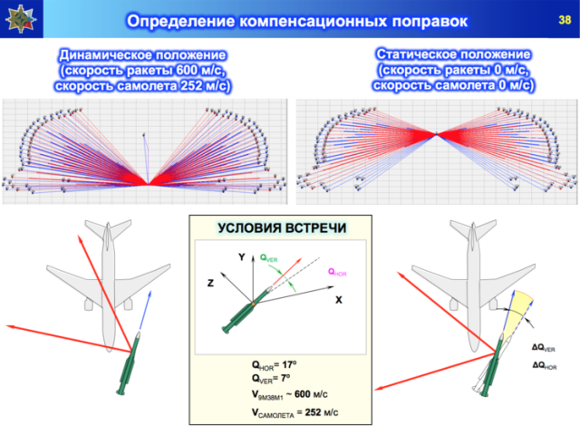

Рисунок 1
Вот JIT и объявила темы, по которым она будет покупать свидетельские показания.
«Ни дна вам, ни покрышки!».
Через год после катастрофы НСпБ так-таки ничего не смог родить.
НСпБ был в затруднении и ему ловко подсунули результаты «натурного эксперимента» А-А в статике (Рисунок 1).
Здесь, правда, вопрос: подсунули с умыслом или просто оказали «медвежью услугу»? От чрезмерного усердия помочь… В статике…
И показали, что хоть в статике, хоть в динамике – разница небольшая и… «НСпБ, можешь выдавать отчёт со встречей ракеты и самолёта в лоб». Или хотя бы «почти встречным курсом».
В статичной версии натурного эксперимента А-А как передняя часть, так и хвостовая часть разлетаются вперёд и взад, не затрагивая «тело» самолёта. Остаётся только пройтись по линии, совпадающей с продольной
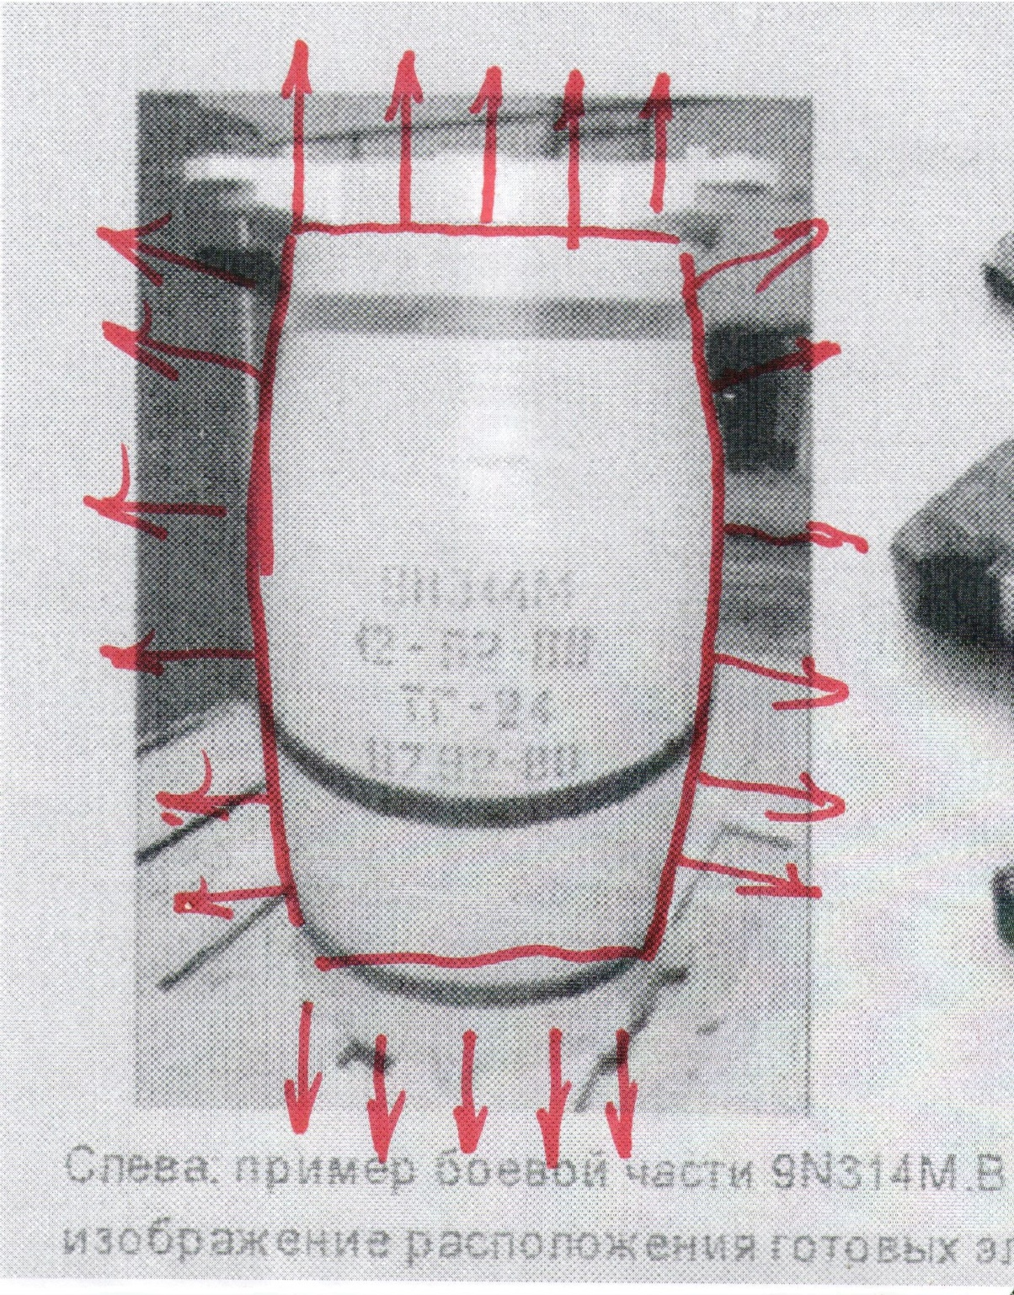
Рисунок 2
осью ракеты, найти эти части и показать, какие изменения в эти части конструкции ракеты внёс взрыв БЧ.
Провели ли такую работу в А-А?
И почему за 2 года и три месяца после крушения рейса МН-17 этот вопрос так и не подняла ни одна из сторон.

НСпБ обманули? А он и сам обманываться был рад, потому что у него вообще не было ничего. А год уже прошёл.
Но… возникший вариант вдогонку? Двумя ракетами!
При каждом «последнем» считывании кто-то подсовывает всё новые и новые вопросы, и каждое «последнее» считывание превращается в очередное.

Как видно из рисунка 2, площадь торцев БЧ значительна в сравнении с площадью боковой поверхности. Видимо, разлёт газов и частиц конструкции БЧ будет происходить по нормали к поверхностям БЧ, в т.ч. и к поверхностям торцев. Впереди БЧ находится масса конструкции ракеты в размере 100-150 кг, сзади – опорожнённая от топлива конструкция РД, аэродинамические плоскости управления, рулевые приводы…
Надо полагать, что конструктивно дело обстоит так, как нами предположено. Видимо, наберётся ещё что-то. Да, и оболочка хвостовой части ракеты… Может быть, даже из композитных материалов (КМ). Это сейчас модно. Масса этого богатства тоже около 100-150 кг. Что мы оставляем на массу топлива, которое уже к моменту подрыва БЧ выработано? 150+150+70=370. Значит на топливо, которое уже выработано, приходится порядка 300 кг. Возможно, что такой подсчёт где-то близко соприкасается с правдой. Если бы такая ракета летела в вакууме, то смогла бы к концу выгорания топлива развить скорость под 1000м/с.

Таким образом, масса обломков конструкции, разлетающихся при взрыве заряда БЧ, составляет:
-- каких-то 35кг «законных» ПЭ,
-- «незаконных» обломков передней части в размере 150кг
-- и «незаконных» обломков хвостовой части в размере 150кг.
Это всё в потоках газов, которые образовались от мгновенного превращения ВВ в газ. Эти газы обгоняют потоки обломков конструкции со скоростью порядка 2000м/с. Так что образуется ударная волна избыточного давления.
Самым интригующим моментом является скорость разлёта «законных» ПЭ и вообще всех «незаконных» обломков. Которых, «незаконных» обломков», самые гордящиеся своей учёностью эксперты «в упор не хотят видеть». В соцсетях (на «балансере» тоже) эту скорость называют огромной - вплоть до 2000м/с. Если вы возразите против этой величины скорости разлетающихся ПЭ, то на вас обрушится град оскорблений и обвинений в безграмотности.
Тем не менее, мы полагаем, что эта скорость не превышает каких-то 300м/с
Ни у кого нет желания, тем более финансовых возможностей, заниматься измерением начальной скорости разлёта осколков. Но вот радиус разлёта осколков не очень затратно, и не очень хлопотно, определить оказалось возможным.
По статистике показателей авиационных бомб США, СССР, Германии, Великобритании, Японии, которые использовались во вторую мировую войну, значения радиусов разлёта осколков в зависимости от значения массы бомбы укладываются в довольно-таки узкий диапазон.
Для авиационных бомб СССР даётся такой ряд (Таблица 1).
Таблица 1
 | 1 | 2 | 3 | 4 | 5 | 6 | 7 | 8 | 9
Масса  бомбы, кг | 64 | 114 | 225 | 250 | 501 | 1020 | 1400 | 2983 | 5080
Макс радиус  разлёта, м | 68 | 96 | 120 | 114 | 139 | 196 | 211 | 260 | 300

Таким образом, «самые удачливые» осколки самой тяжёлой бомбы пролетают от места взрыва 300 метров. Надо полагать, эти «самые удачливые» осколки разлетаются под углом 45 градусов к горизонту. Тогда получаем их начальную скорость 70м/с. Добавим 10% потерь скорости за счёт торможения осколков в атмосфере. Получим начальную скорость осколков 77м/с. Ну, не 300 м/с!!!
Но если мы сместимся влево по таблице до значения массы бомбы 64кг, примерно равной массе БЧ ракеты, то получим совсем удручающее значение радиуса разлётов осколков 68 метров.
В версии поражения самолёта рейса МН-17, представленной в отчёте НСпБ, ракета в момент взрыва БЧ поднялась на высоту 10 км, причём в момент времени, приходящийся сразу на момент выгорания топлива в РД ракеты. То есть, скорость ракеты была близкой к максимальной, значение которой называют 830м/с.
Но оппоненты настаивают на скорости ракеты 600 м/с.
Согласимся с этим значением и мы. Но при полёте ракеты «почти встречным курсом» скорость ракеты относительно «тела» самолёта составляла бы 850м/с.
В динамике полуугол конуса разлёта осколков при взрыве БЧ равен 21 градусу.
Значит, при встрече ракеты с самолётом в положении параллельности их продольных осей, начало перфорации поверхности фюзеляжа самолёта приходится на поперечное сечение фюзеляжа за перегородкой, отделяющей кабину пилотов от салона (рисунок 3).
Однако НСпБ говорит о «почти», а JIT даёт картинку («анимацию»!), по которой ракета возникает из-за нижнего обреза правого окна, поднимается к верхнему обрезу левого окна и в этот момент взрывается её БЧ. По этой «анимации» можно понять, что ни НСпБ, ни JIT не могут оценить «Почти» в цифрах.
Это невозможный вариант для СУ ракеты комплекса «Бук», так как СУ ракеты комплекса «Бук» уже должна регистрировать промах ракеты и в дальнейшем дать команду на самоликвидацию ракеты. То есть в положении, когда ракета и самолёт разошлись на большое расстояние друг от друга. Но если бы даже БЧ взорвалась над левым окном кабины пилота, то поражения поверхности фюзеляжа самолёта осколками вообще не произошло бы. Если «почти» измеряется уже 15 градусами и больше перекрещивания продольных осей самолёта и ракеты. На поверхность кабины пилотов было бы воздействие ударной волны, но поражения осколками не было бы.
Впрочем, в динамике кабина пилотов уже испытывает динамический напор встречного воздуха. Если добавить к этому усилию ещё и ударную волну от взрыва около 40кг ВВ, то выдержало бы окно кабины пилотов такой распределённый удар. В смысле, не продавилось бы окно вместе с переплётом внутрь кабины пилотов?
Но нам показывают входные отверстия осколков в «тело» самолёта. А выходных отверстий нет. Так что, какие осколки ни были, но если не было сквозного пролёта осколков через весь корпус самолёта, то все поразившие самолёт осколки остались в обломках самолёта.
Из доклада JIT:
В течение длительного периода времени в расследовании, в составе Объединенной следственной группы JIT, участвовало от 100 до 200 следователей и разного рода экспертов. До этого дня, ежедневно, работают над делом до ста следователей, прокуроров и экспертов. За прошедшие два года самым скрупулезным образом было расследовано содержание десятков контейнеров, вмещающих тысячи фрагментов и обломков. 1448 из этих фрагментов были внесены в базу данных как вещественные доказательства. В более чем 20 стран было направлено 60 запросов о правовой помощи, и на многие из них был получен ответ. Мы исследовали двадцать различных систем вооружения
«Кипит наш разум возмущённый»:
«За прошедшие два года самым скрупулезным образом было расследовано содержание десятков контейнеров, вмещающих тысячи фрагментов и обломков. 1448 из этих фрагментов были внесены в базу данных как вещественные доказательства».
Я не извиняюсь!
В базу данных из тысяч фрагментов и обломков только 1448 фрагментов и осколков внесены в базу данных как вещественные доказательства. Доказательства чего, доказательства «буковой» версии «почти на встречном курсе»?
Но это ведь подтасовка – принятие во внимание только тех фактов, которые подтверждают версию JIT!!!
Что ищем? В ракете ЗРК «БУК» впереди БЧ, предположительно, располагается электрическая батарея, изготовленная из специфических материалов. Если осколки этой батареи обнаруживаются в обломках самолёта, то по местам их обнаружения однозначно можно установить положение продольной оси ракеты относительно продольной оси самолёта в момент взрыва БЧ.
Вот и будем искать во всей совокупности фрагментов и обломков (а не только 1448) наличие частиц электрической батареи, радиолокатора ракеты ЗРК «Бук», радиопрозрачного обтекателя… Так что следует ожидать заявления JIT, что остальные фрагменты исчезли. Прецедент есть – исчезновение всех юридически значимых фактов, которые могли бы свидетельствовать, что американцы летали на Луну.
В соцсетях, которые стали для JIT сокровищницей «фактов», напрочь умалчивается, что впереди и сзади БЧ имеются большие массы конструкции (примером может служить и рисунок 1). Но эти массы имеются и они, как часть ракеты, к моменту подрыва БЧ, имеют скорость ракеты.
И ещё, поражающие факторы БЧ ракеты «Бук»: это ударная волна и быстролетящие частицы. Ударная волна, действующая в объёме телесного угла 360 градусов, действует «мгновенно», но на незначительном радиусе.
Основным поражающим фактором следует считать быстролетящие частицы конструкции ракеты. Поражающий элемент (ПЭ) к моменту взрыва БЧ имеет скорость ракеты.
Скажем, это и есть значение скорости 600м/с. Допустим, что при взрыве БЧ ПЭ получает составляющую скорости в нормальном направлении к бывшей продольной оси ракеты 300м/с. Следовательно, значение результирующей скорости ПЭ становится равным 673м/с. То есть, скорость ПЭ после взрыва БЧ увеличивается в 1,12 раза.
Следовательно, в энергетике ПЭ основной составляющей является скорость ракеты в момент взрыва БЧ. Это энергия топлива, которое было запасено в РД ракеты и которое было израсходовано на разгон ракеты.. Энергия ВВ БЧ тратится на быстрое отталкивание ПЭ от направления движения ракеты, совпадающего с продольной осью ракеты.
Отсюда зависимость выбора алгоритма подрыва БЧ относительно объекта: конус разлёта ПЭ должен быть как можно большим, но не настолько, чтобы плотность ПЭ и скорость ПЭ в конусе поражения стали малыми. Как называют в соцсетях, это расстояние подрыва БЧ ракеты ЗРК «Бук» от объекта поражения должно быть 15-20 метров. Называют и другие диапазоны подрыва БЧ системой управления ракеты ЗРК «Бук» (например 100-150 м). Но 15-20 метров – это наиболее встречающийся диапазон подрыва БЧ от «тела» самолёта.
А теперь зададимся вопросом… и ответим на него: если СУ выдаёт команду на подрыв БЧ на расстоянии сближения с поверхностью объекта 1,5-3 метра, то это уже не СУ ракеты ЗРК «Бук». То есть, ракета ЗРК «Бук» модифицирована путём замены «родимой» СУ системой управления с новым алгоритмом подрыва БЧ!
Если ракета идёт под каким-то углом к продольной оси самолёта и продольная ось ракеты от окна кабины пилотов находится на расстоянии 3 метров, то система управления ракеты ЗРК «Бук» должна фиксировать промах. Это ещё раз о том, что сказано было выше.
Это означает также, что стандартная («родимая») СОЦ ЗРК «Бук» такой ракетой управлять не сможет. Для наведения такой ракеты на цель нужен какой-то экспериментальный радиолокатор.
Неизвестный вопрос степени измельчения передней и хвостовой части конструкции ракеты при взрыве БЧ.
К сожалению, при отработке ракет комплекса ЗРК «Бук» А-А не занимал вопрос судьбы этих масс конструкции. Это в расчёте на одну ракету около 300кгтоплива – на порядок больше массы «законных» ПЭ. И вот такой статистики нет! Поэтому JIT демонстрирует своим учёным, экспертам и лохам ящик с остатками этих частей конструкции ракеты!!! Надо полагать, что ящик с обломками ракеты, которые были найдены JIT среди обломков самолёта?! В версии встречи ракеты и самолёта, представленной в «Отчёте», этих частей в обломках самолёта не должно быть. Но если они были найдены среди обломков самолёта, то версия встречи ракеты и самолёта, представленная в отчёте, неверна.

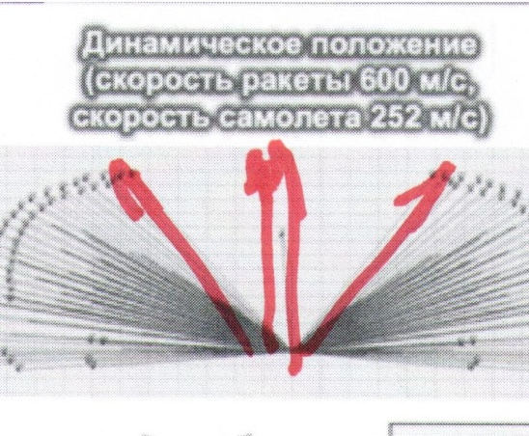
Рисунок 3
Поэтому рисунок А-А, демонстрирующий картину разлёта осколков и которым обманули JIT, в натуре (в динамике) выглядит примерно так (рисунок 3). По линии, совпадающей с направление движения ракеты, движутся осколки массой 150 кг передней части ракеты. Скорость потока «незаконных» частиц относительно «тела» самолёта равна 900м/с (600+300). Поражающая способность этого потока «незаконных» частиц огромна и превышает поражающую способность «законных» ПЭ.
Эта картинка многократно демонстрировалась в соцсетях и реакция на неё самых амбициозных и «грамотных» пользователей такая же, как реагирует раскалённая сковородка, на которую брызнули холодной воды. Причина такой реакции: они точно знают, что скорость разлёта ПЭ БЧ находится в пределе 1200-2000м/с! А тут предлагают такую ересь: скорость разлёта «законных» ПЭ и «незаконных» частиц конструкции (с существованием которых никто из «грамотных» людей не может смириться) не более 300м/с.
Однако скорость разлёта ПЭ после взрыва БЧ 2000м/с, которую называют «грамотные» специалисты, не окончательная цифра. Появляется утверждения о её значении и 2400м/с!
Подольём водички на раскалённую сковородку – мы должны считаться с тем, что скорость разлёта ПЭ после подрыва БЧ вообще была не более 100м/с!!!
Вот в этом и заключается главная проблема расследования причины катастрофы рейса МН-17

Это противоречие между шибко «грамотными» и очень «безграмотными» экспертами может быть устранено проведением натурных экспериментов поражения объекта в динамике.

PS2
Типичная истерика цэрэушного г…ка
«Я не знаю, кто сбил MH17 и мне не хочется до окончания расследования утверждать что это были повстанцы, хотя многие факты указывают именно на это. Но я утверждаю, что российскими властями и подпевающими им говнюками за последнюю неделю на всех уровнях было озвучено поразительное море вранья наперебой с прямыми и косвенными обвинениями в случившейся трагедии Украины. Вас, друзья, такая ситуация устраивает?
И, напоследок,
Q: Украинские военные идиоты, они сами признались что у повстанцев не было Буков. Вы что же, не верите украинским военным? Прокололись ребята!
A: Есть одна важная деталь, которую многие идиоты упускают: украинские военные заявили, что у повстанцев не было захваченных у украинских войск Буков. Но наличие Буков в зоне контролируемой ДНР отрицать довольно сложно – как я уже сказал, эти Буки есть даже на фотографиях Минобороны. А значит поставить эти Буки могла только Россия. И всему миру это уже становится очевидным. Вас не пугают последствия, сограждане?
Если сочтете этот текст интересным – поставьте на него ссылочку. Давайте-ка пробьем уже дырки в той дымовой завесе вранья, которую нам пытаются повесить отечественные власти».
Вот я и попытался пробить дырки в той завесе вранья, которую нам пытаются повесить подконтрольные ЦРУ власти.

Тактико-технические характеристики Су-25К
Экипаж: 1 пилот
Габаритные размеры Су-25
Длина: 15,36 м (с ПВД); Размах крыла: 14,36 м; Высота: 4,8 м; Площадь крыла: 30,1 м²; База шасси: 3,57 м; Колея шасси: 2,51 м
Масса пустого: 9315 кг
Масса снаряжённого: 11 600 кг
Нормальная взлётная масса: 14 600 кг
Максимальная взлётная масса: 17 600 кг
Масса топлива во внутренних баках: 3000 кг
Силовая установка: 2 × ТРД Р-95Ш
Тяга: 2 × 4100 кгс (40,2 кН)
Максимальная скорость: 950 км/ч (с норм. боевой нагрузкой)
Крейсерская скорость: 750 км/ч
Практическая дальность (с норм. боевой нагрузкой):
на высоте без ПТБ 640 км; у земли без ПТБ 495 км
Перегоночная дальность: 1950 км
Практический потолок: 7000 м
Максимальная высота боевого применения: 5000 м
Скороподъёмность: 60 м/с (у земли с нагрузкой 1000 кг)
Тяговооружённость: 0,56 / 0,466 (при норм./макс. взлётной массе)
Максимальная эксплуатационная перегрузка:
с нормальной боевой нагрузкой: + 6,5g
с максимальной боевой нагрузкой: + 5,2g
Авионика
Лазерная станция подсвета: «Клён-ПС»
Спутниковая система навигации ГЛОНАСС (для Су-25СМ

О скорости разлёта ПЭ

Самым интригующим моментом является скорость разлёта «законных» ПЭ и вообще всех «незаконных» обломков. Которых, «незаконных» обломков», самые гордящиеся своей учёностью эксперты «в упор не хотят видеть». В соцсетях (на «балансере» тоже) эту скорость называют огромной - вплоть до 2000м/с (и более – до 2400м/с). Если вы возразите против этой величины скорости разлетающихся ПЭ, то на вас обрушится град оскорблений и обвинений в безграмотности.
Тем не менее, мы полагаем, что эта скорость не превышает каких-то 300м/с
Ни у кого нет желания, тем более финансовых возможностей, заниматься измерением начальной скорости разлёта осколков. Но вот радиус разлёта осколков не очень затратно, и не очень хлопотно, определить оказалось возможным.
По статистике показателей авиационных бомб США, СССР, Германии, Великобритании, Японии, которые использовались во вторую мировую войну, значения радиусов разлёта осколков в зависимости от значения массы бомбы укладываются в довольно-таки узкий диапазон.
Для авиационных бомб СССР и др. стран даются
такие ряды (Таблица 2).
Таблица 2
Страна |  | 1 | 2 | 3 | 4 | 5 | 6 | 7 | 8 | 9
СССР | Масса  бомбы, кг | 64 | 114 | 225 | 250 | 501 | 1020 | 1400 | 2983 | 5080
СССР | Макс радиус  разлёта, м | 68 | 96 | 120 | 114 | 139 | 196 | 211 | 260 | 300
Германия | Масса  бомбы, кг | 10 | 50 |  | 250 | 500 | 1000
Германия | Макс радиус  разлёта, м | 15,6 | 70 |  | 120 | 143 | 206
США | Масса  бомбы, кг | 45,8 | 108,8 | 223 |  | 453,6 | 907,2
США | Макс радиус  разлёта, м | 69 | 103 | 119 |  | 140 | 202
Великобритания | Масса  бомбы, кг |  | 104,3 | 213,1 |  | 463 | 486 | 1782
Великобритания | Макс радиус  разлёта, м |  | 61 | 106 |  | 148 | 136 | 256
Япония | Масса  бомбы, кг | 50  60 | 100 | 251 | 250  242 | 507 | 800
Япония | Макс радиус  разлёта, м | 62  67 | 101 | 108 | 116  113 | 137 | 172

Таким образом, различия в значении радиусов разлёта осколков бомб различных стран являются минимальными.
«Самые удачливые» осколки самой тяжёлой бомбы (СССР) пролетают от места взрыва 300 метров. Надо полагать, эти «самые удачливые» осколки разлетаются под углом 45 градусов к горизонту. Тогда получаем их начальную скорость 70м/с. Добавим 10% потерь скорости за счёт торможения осколков в атмосфере. Получим начальную скорость осколков 77м/с. Ну, не 300 м/с!!!
Но если мы сместимся влево по таблице до значения массы бомбы 64кг (СССР), примерно равной массе БЧ ракеты, то получим совсем удручающее значение радиуса разлётов осколков 68 метров.

БЧ ракеты ЗРК «Бук» мало чем отличается от авиационной бомбы, поэтому можно с уверенностью принимать начальную скорость разлёта ПЭ не более 100м/с. Мы же, уступая уничтожающему напору весьма «грамотных» и амбициозных специалистов приняли в предложенном выше рассмотрении скорость разлёта ПЭ БЧ ракеты ЗРК «Бук» 300м/с.

Звисимость дальности полёта от начальной скорости снаряда
Пуля винтовки СВД. Начальная скорость пули 830м/с, дальность полёта пули до 8км
Зенитка КС-30. Начальная скорость полёта снаряда 970м/с, дальность полёта снаряда 27км
Дивизионная пушка Грабина БС-3. Начальная скорость полёта снаряда 650 м/с. Дальность полёта снаряда до 7 км.

Таким образом, эксплуатирующаяся в соцсетях скорость разлёта ПЭ БЧ ракеты ЗРК «Бук» является умышленным надувательством, которое затрудняет экспертизу данных по катастрофе самолёта рейса МН-17.

Продирался сквозь завалы таких перлов. Один из таких решил поднять и положил в карман. Пригодилось! Как видите, притупились, притупились «завалы прежние, нужно придумать новые. Придумали новый сценарий «Вашей исторической сущности». То есть, замысел на «обозримый период», на ближайшие 50 лет!

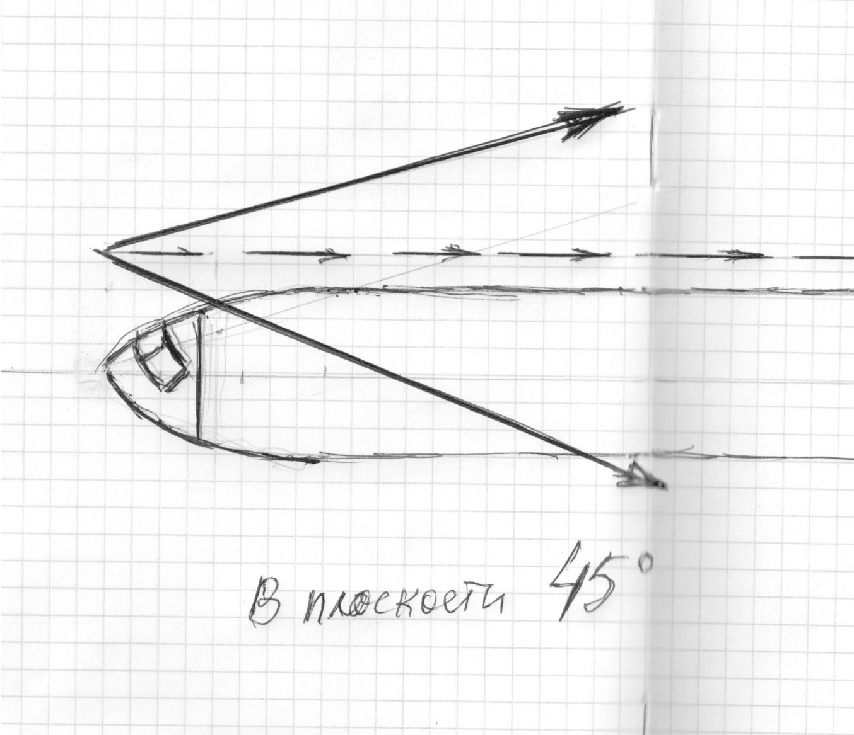
Рисунок 4
А поэтому в натуре (в соответствии с моделью JIT (отчёт НСпБ «МН-17. Крушение рейса МН-17»)) при взрыве БЧ над левым окном кабины пилотов поражений кок-пита таких, какие имеются в статичной модели эксперимента А-А, НЕ МОЖЕТ БЫТЬ (НЕ ИМЕЕТ МЕСТА БЫТЬ!)..
В натуре (в динамике) в варианте НСпБ (встреча самолёта с ракетой «Почти встречным курсом» со взрывом БЧ точно над левым окном кабины пилотов) начало перфорации фюзеляжа приходится на поперечное сечение за кабиной пилотов (рисунок 4).
Только опять – почему взрыватель, если это была ракета ЗРК «Бук», сработал над левым окном кабины пилотов. Он должен был сработать раньше, или не сработать вообще.
Обнародование JIT своих адресов для контактов «свидетелей» показывает, что самопровозглашённая JIT попала в затруднительное положение.
А ведь по замыслу провокаторов крушение самолёта рейса МН-17 должно стать пожизненным обвинением России в душегубстве.
С этим замыслом может сравниться только блеф полётов американцев на Луну, который до сих пор используют как доказательство величия американской расы (вариант «белокурых бестий») и ничтожества совков-недочеловеков.
В обоих случаях исключаются проведения научно-технических экспертиз. Картинки, которые представлены американцами как технические средства, якобы обеспечившие полёт американцев на Луну, не выдерживают малейшей научно-технической критики.
Так же, как рисунки из отчёта НСпБ «МН-17. Крушение рейса МН-17».
И Россия оплачивает труд наёмников, которые стремятся представить сомневающихся в реальности полётов американцев на Луну в качестве «отбросов общества».
А государственная структура Роскосмос шипит как раскалённая сковородка, на которую брызнули холодной водой, от одного только предложения провести научно-технические эксперименты, которые могут опровергнуть работоспособность американских технических средств, с помощью которых американцы якобы слетали на Луну: «Это означает, что проведение различного рода дорогостоящей научно-технической экспертизы, тем более в отношении давно завершившихся зарубежных технических проектов не является прямой задачей Роскосмоса и может осуществляться только на основе соответствующего поручения Правительства Российской Федерации и должно обеспечиваться соответствующим финансированием» (Роскосмос от 13.02.2012 №ОГ-33-933) Это великий стратег Роскосмоса Макаров Ю.Н.
Он, великий стратег, и не того, что заявку на тему и на финансирование проведения работ по теме должен сделать он.
А между тем, «полёты американцев на Луну» везде и походя до сих пор используются как доказательство превосходства американской расы над недочеловеками-совками, «которые лунную гонку проиграли».
Крушение самолёта рейса МН-17 задумано как доказательство на ближайшие десятки лет склонности русского человека к душегубству.
Да, это информационная война против России. Но оплачивает эту войну против России российское руководство, причём в самой извращённой форме – из пенсионного фонда России. Вот свежий пример.

